我现在下了个Unity 2019.4.18f1c1 (64-bit)所以不需要咱们转换版本了

不过发现之前加的给要交互的模型有一个**边缘高亮效果的script不能用了**

游戏就是平台跳跃游戏 其中还会有一些交互点

游戏中玩家操控的是这个钉子

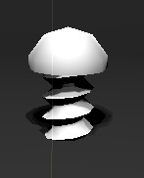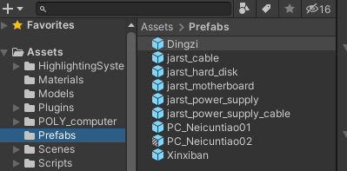

**它能进行的操作有**

按A左移；按D右移；按空格跳跃；按E进行交互

他的移动是平移；跳跃就普通的跳跃，没有二段跳，

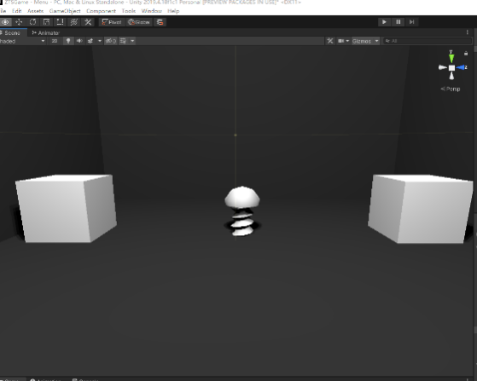新加入了一个菜单关卡

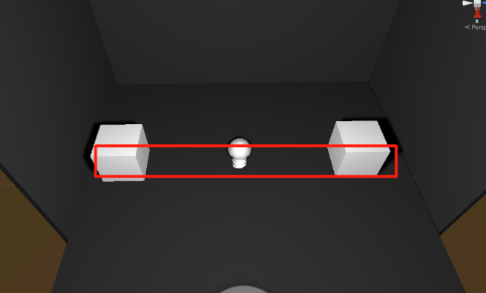

钉子的移动范围就是红框的区域内 **只能向左或者向右**

当钉子在左边的cube内待几秒之后退出游戏

当钉子在右边的cube内待几秒之后开始游戏，即跳转到场景level1

**Level1**

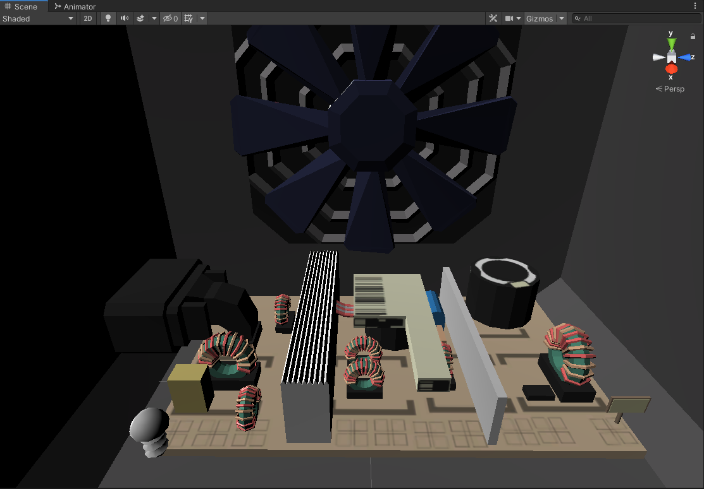

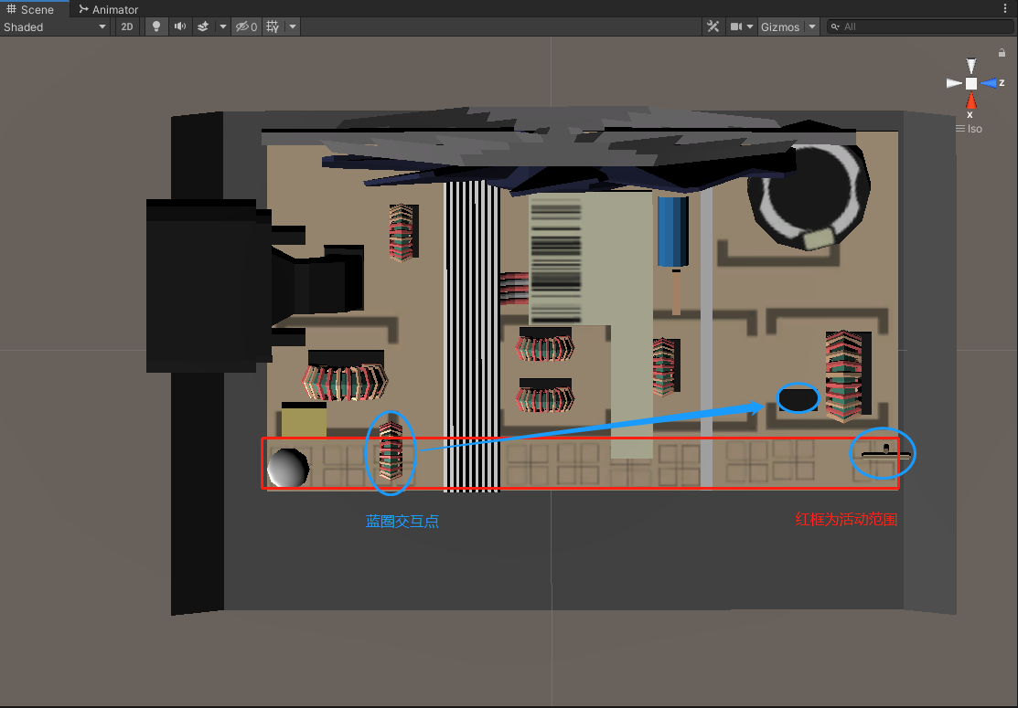

红框为玩家可活动的范围，蓝圈为要交互的位置

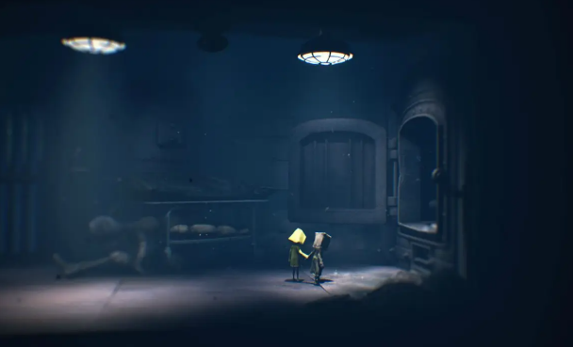游戏中的相机是跟随角色移动的角度就类似小小梦魇那种感觉

玩家需要走到线圈前按E捡起线圈，

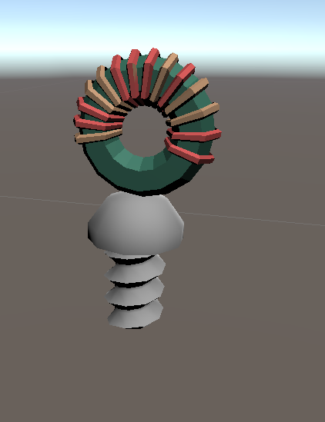

并在线圈座前按E将线圈归位；

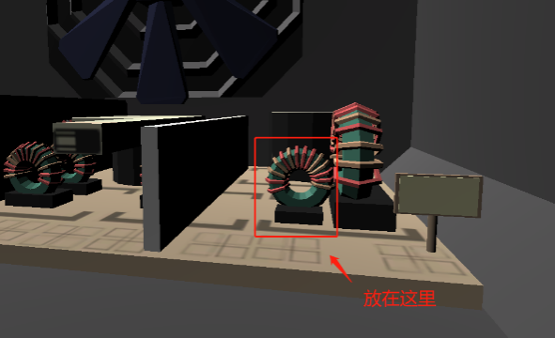

然后在信息版前面按E，会弹出一个界面里面会写有电源的知识介绍

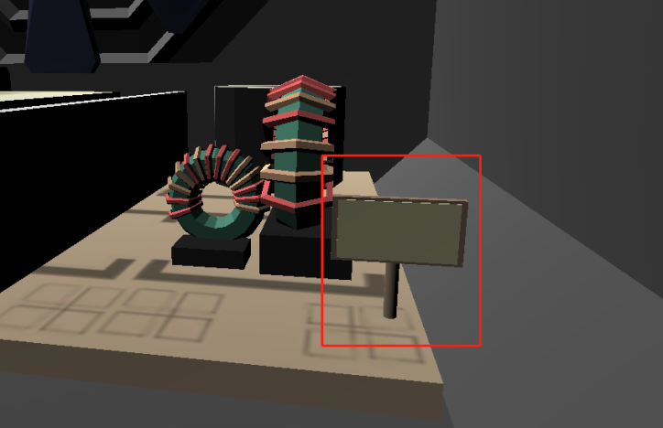

界面里还有下一关按钮，点击之后跳转到level2



UI素材都在工程文件夹中的UI文件夹里面

**Level2**

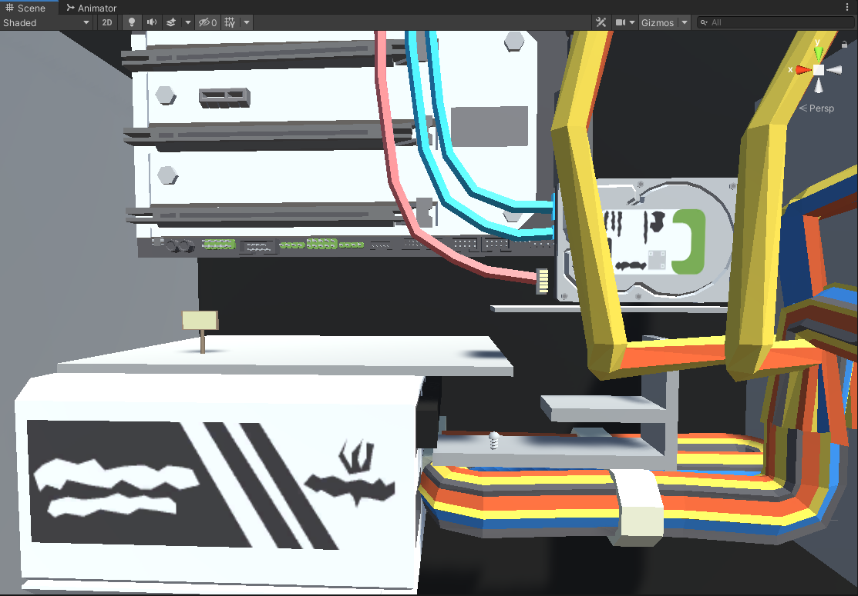

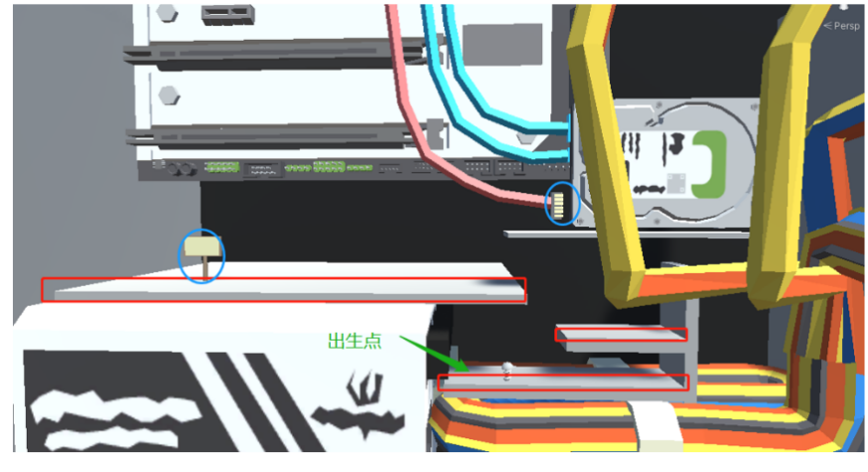

红色框为钉子的活动范围

蓝色圈为交互点

绿色箭头为出生点

在钉子到右上角硬盘插头处，按E进行交互后插头会插回硬盘

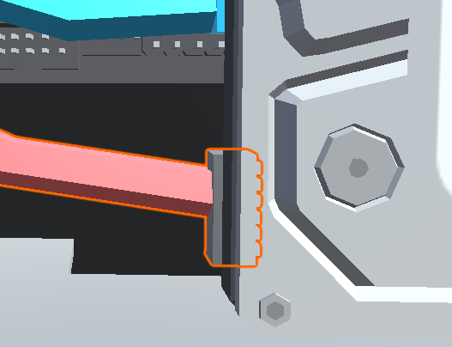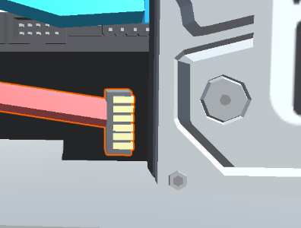

进行交互后，左边会出现信息板，按E查看信息后会弹出硬盘知识介绍，以及下一关按钮（同Level1）点击之后转到Level3

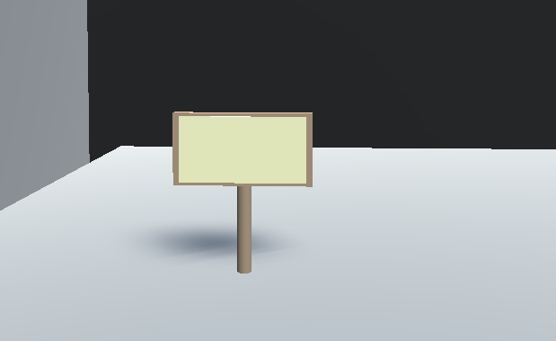

**Level3**

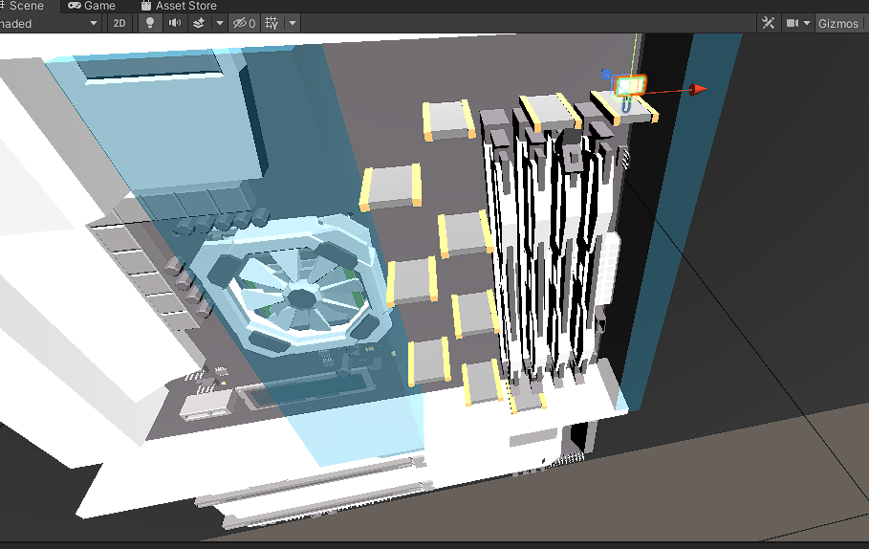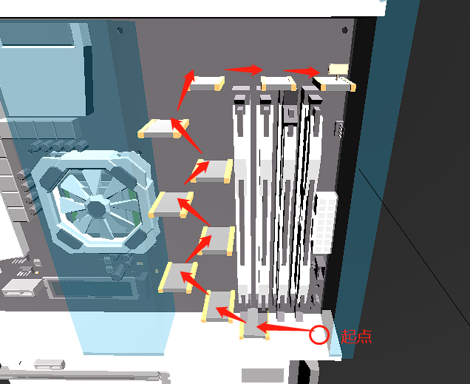

红色箭头为玩家移动的路线（通过跳跃达到最高点）其中有三个位置有交互

**位置1**

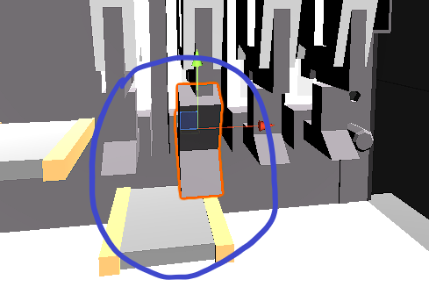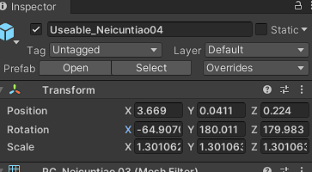

在这个模型附近可以按E进行交互，按E后这个模型的Rotation的x值变为-90

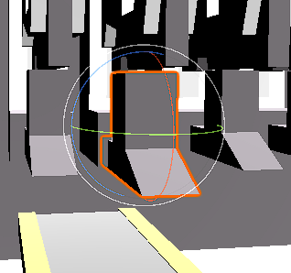

**位置2**

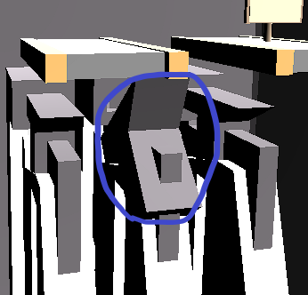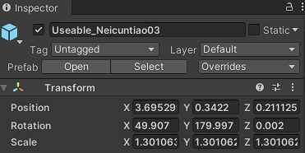

在这个模型附近可以按E进行交互，按E后这个模型的Rotation的x值变为90

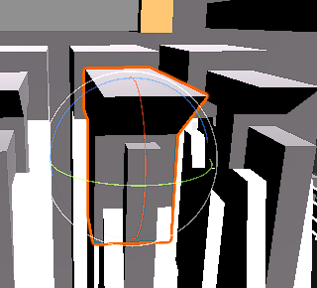

完成**位置1**和**位置2**的交互后，可以进行**位置3**的交互

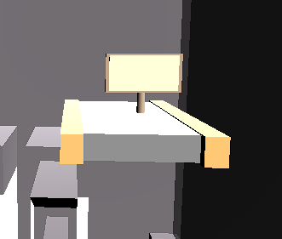

按E之后会弹出内存条的知识介绍，以及下一关按钮（同Level1）点击之后转到Level4

**Level4**

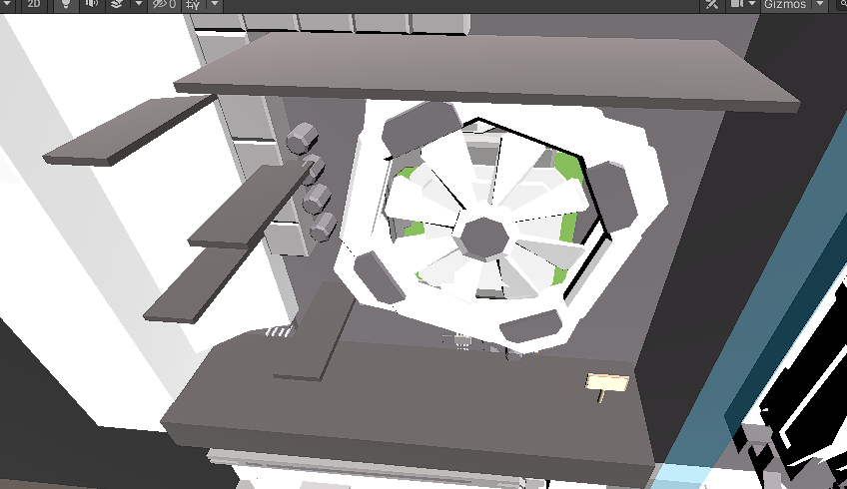

红色箭头为玩家的移动路线

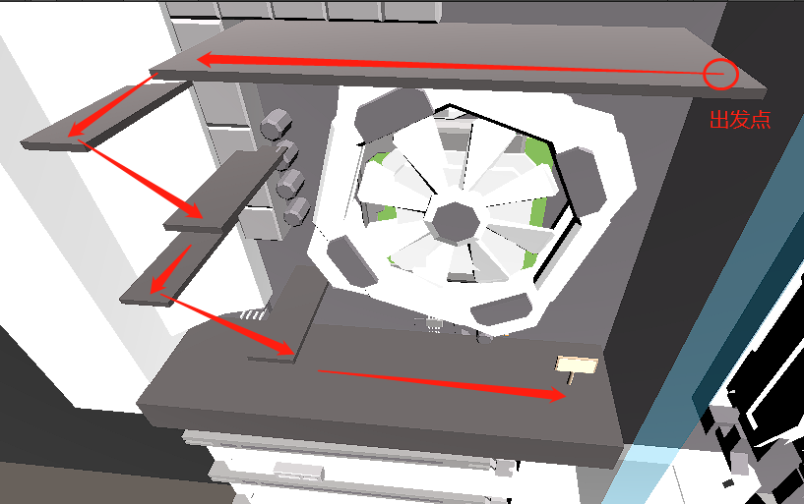

本关的一共有两个位置可以交互

**位置1**

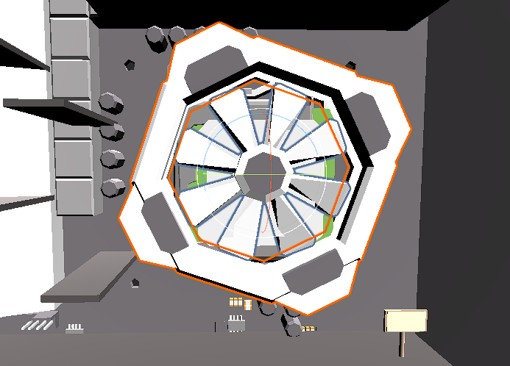

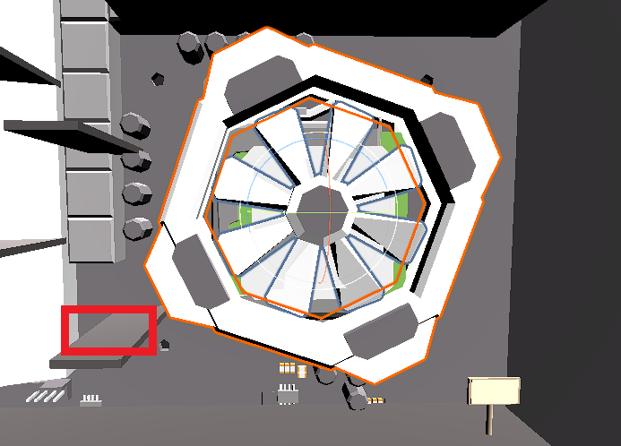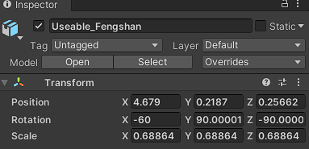

当玩家在红框位置时按E交互，按E后会使Useable_Fengshan的Rotation中的X变为-90

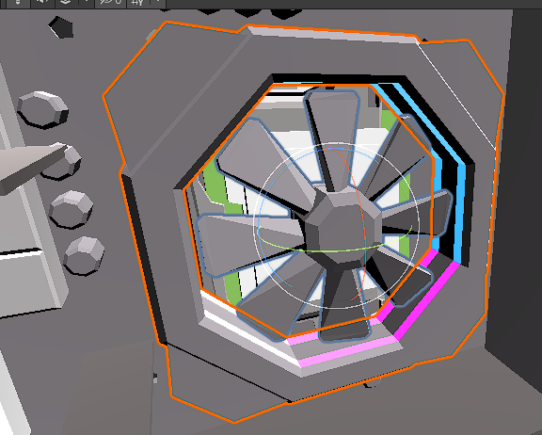**由于预制体的问题在写策划期间修改了一下Useable_Fengshan模型的材质，不过应该没什么问题**

在进行完**位置1**的交互后可以进行**位置2**的交互

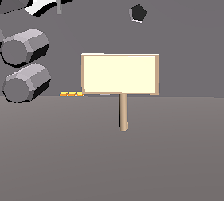

在信息板附近按E之后会弹出CPU的知识介绍，以及下一关按钮（同Level1）点击之后转到Level5

**Level5**

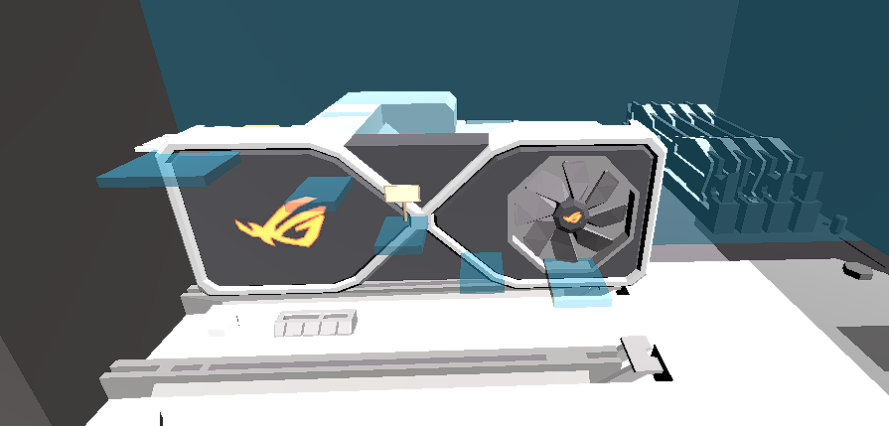

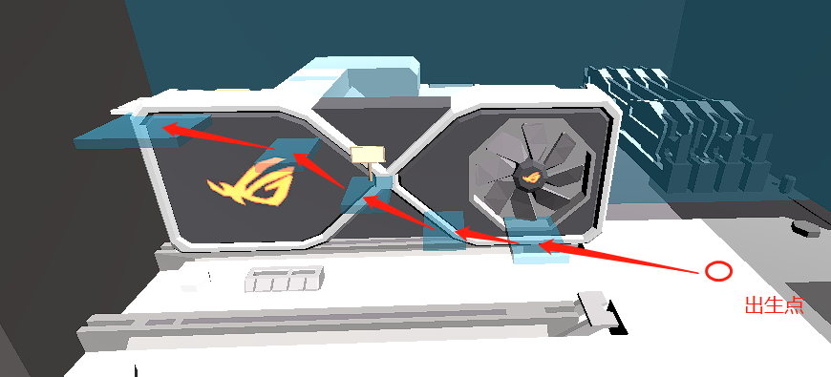

本关有一个位置可以交互

**位置1**

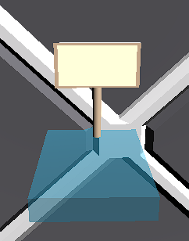

按E可以进行交互，按E后会弹出显卡的相关知识介绍，以及 图片**按ESC关闭窗口**

**（UI文件夹中的图片）**

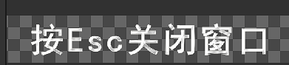

玩家可以按ESC关闭窗口

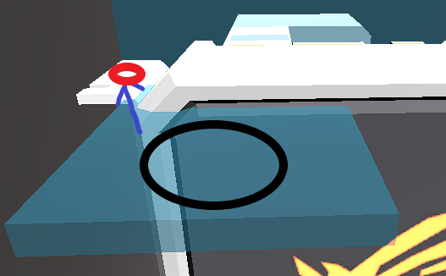

当玩家到达黑圈位置时会自动位移（就简单地平移）到红圈位置游戏通关；

然后屏幕渐暗，屏幕中出现 图片**背景（UI文件夹中的图片）**

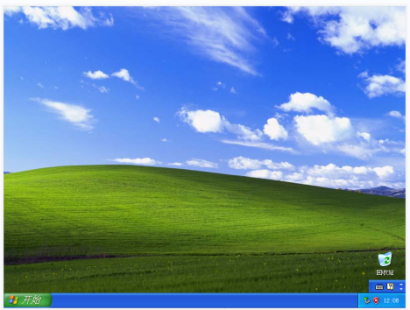

然后弹出**the end（UI文件夹中的图片）**

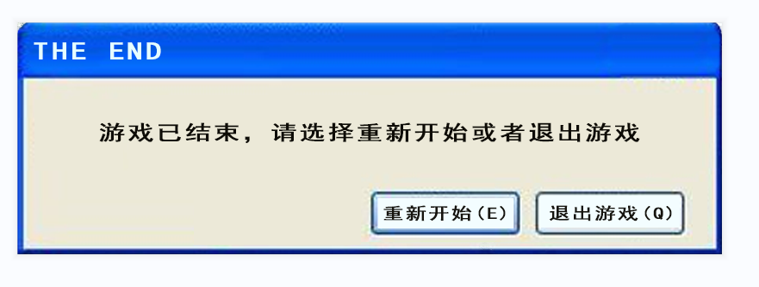

玩家按E就会重新跳转到游戏菜单，按Q就会退出游戏

以上就是整体的流程